Aluno(a):___________________________________________________________

Escola:_____________________________________________________________

Data:___/___/___ Ano:_________ Professor(a):_______________________

EJA

Você é muito importante para a escola e para continuar sua educação!

Para que não perca o ritmo dos estudos, propomos algumas atividades que podem

ajudá-los!

Esperamos que esse momento difícil passe logo para que nos encontremos em breve, com saúde e disposição!

O CORONAVÍRUS irá limitar nossos encontros presenciais, mas jamais interromperá nosso trabalho em função de sua APRENDIZAGEM, de seu crescimento e de sua família. Se cuidem! E, para que continuem aprendendo, seguem atividades que precisam ser realizadas.

Um texto sobre a pandemia que parou o mundo.

O que é coronavírus? (COVID-19)

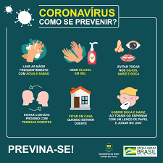

Coronavírus é uma família de vírus que causam infecções respiratórias. O novo agente do coronavírus foi descoberto em 31/12/19 após casos registrados na China. Provoca a doença chamada de coronavírus (COVID-19). Os primeiros coronavírus humanos foram isolados pela primeira vez em 1937. No entanto, foi em 1965 que o vírus foi descrito como coronavírus, em decorrência do perfil na microscopia, parecendo uma coroa. A maioria das pessoas se infecta com os coronavírus comuns ao longo da vida, sendo as crianças pequenas mais propensas a se infectarem com o tipo mais comum do vírus. Os coronavírus mais comuns que infectam humanos são o alpha coronavírus 229E e NL63 e beta coronavírus OC43, HKU1...

Período de incubação do coronavírus

Período de incubação é o tempo que leva para os primeiros sintomas aparecerem desde a infecção por coronavírus, que pode ser de 2 a 14 dias.

Como o coronavírus é transmitido?

A transmissão acontece de uma pessoa doente para outra ou por contato próximo por meio de:

- o toque do aperto de mão é a principal forma de contágio - gotículas de saliva - espirro -tosse- catarro - objetos ou superfícies contaminadas como celulares, mesas, maçanetas, brinquedos e teclados de computador etc.

Quais são os sintomas do coronavírus?

- Febre - tosse - dificuldade para respirar - entre outros sintomas gripais

O que você precisa saber e fazer para prevenir o contágio:

Lave as mãos com água e sabão ou use álcool em gel.

Cubra o nariz e boca ao espirrar ou tossir.

Evite aglomerações

Mantenha os ambientes bem ventilados

Use máscara

Não compartilhe objetos pessoais

Fonte das informações: Ministério da Saúde Disponível em <https://coronavirus.saude.gov.br/>

COMO SE MANTER SAUDÁVEL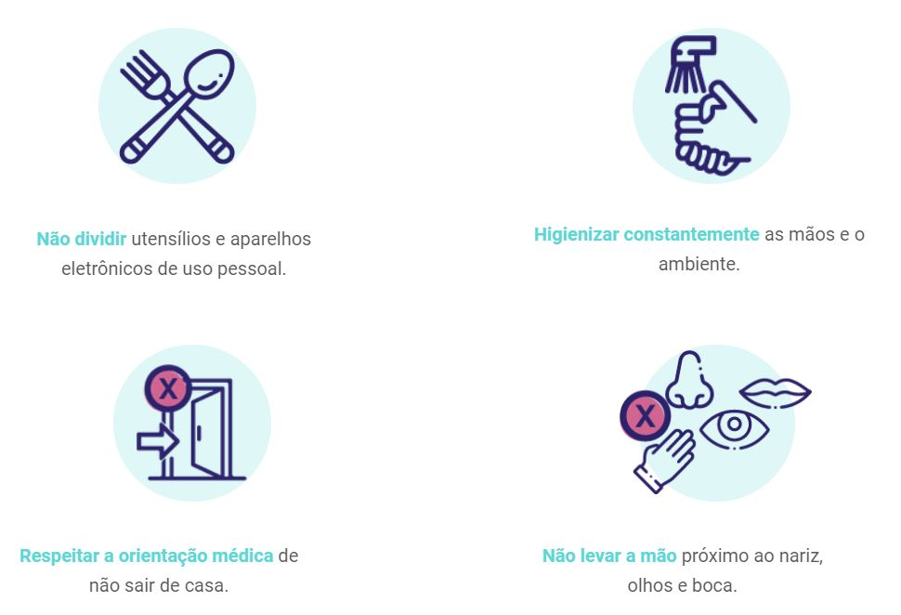

Após assistir ao vídeo (Link para acesso: <https://youtu.be/LwUjglzIUhc> ) e ler o texto faça os exercícios:

1- Escreva ou cole figuras de três ações necessárias para combater a covid-19.

2- Quais são os principais sintomas de quem contraiu a covid-19?

3- Complete o texto abaixo com as palavras que mantêm relação com as recomendações de bons hábitos para prevenir e evitar o contágio acelerado do coronavírus entre as pessoas do mundo.

AGLOMERAÇÕES / MÃOS / CORONAVIRUS / PROTEGER / BOCA

“Medidas do dia a dia, como lavar as_______________, não colocar as mãos na ________________, olhos e nariz, e evitar ___________________________, reduzem o contágio da doença. Essas são as maneiras mais importantes pelas quais as pessoas podem _____________________ a si, ao seu grupo de pares, as famílias e a comunidade de doenças virais, incluindo o _______________________________".

4- Escreva um texto, pesquise, cole figuras ou desenhe respondendo à pergunta:

“Você tem refletido sobre quais serão os aprendizados que a pandemia nos transmitirá?”



*“O segredo do sucesso é a constância no objetivo”* (Benjamim Disraeli)